Bartosz Fink, 179216

Michał Grzegorek, 179165

**Integracja kilku prostych aplikacji przez usługi webowe**

## Tematyka serwisu

Tematem aplikacji będzie serwis giełdowy, oparty o usługi webowe.

Aplikacja będzie umożliwiać przeglądanie aktualnych oraz archiwalnych notowań produktów finansowych, przedstawianie danych w formie wykresów korzystając z autorskiej usługi webowej do prezentacji graficznej danych oraz pobierania danych statystycznych oraz analizy technicznej.

W aplikacji użytkownik będzie miał również możliwość wpisania ilości posiadanych jednostek danego indeksu, lub zapisanie ilości i wartości aktywów w dniu zakupu, tak, by monitorować zmianę.

Dodatkową możliwością, będzie ustawienie przez użytkownika limitu ceny wybranego produktu/produktów aby otrzymać stosowne powiadomienie SMS w chwili, kiedy jednostka osiągnie ustaloną wartość.

Serwis może zostać rozszerzony o możliwość operowania na innych usługach webowych związanych z notowaniami.

Serwis będzie oczywiście umożliwiał logowanie użytkownika, w celu personalizowania otrzymywanych informacji oraz sposobu przedstawiania.

Użytkownik może również otrzymywać informacje o spółkach, lub newsy prasowe dotyczące wybranych spółek lub dziedzin gospodarki – wszystko w celu przewidywania przyszłych wahań wartości aktywów.

### Funkcjonalności

* Pobieranie informacji o wybranych spółkach
* Wysyłanie co ustalony przedział czasu wiadomości SMS o aktualnej wartości wybranych indeksów giełdowych
* Wysyłanie informacji SMS dla ustalonego limitu wartości jednostki
* Rysowanie wykresów przedstawiających aktualne wartości indeksów giełdowych w dziedzinie czasu
* Proste narzędzia do analizy technicznej
* Pobieranie newsów prasowych dotyczących wybranych spółek lub dziedzin gospodarki
* Zapisywanie ilości własnych aktywów
* Wysyłanie wiadomości e-mail z podsumowaniem z zamknięcia sesji

## Używane technologie

Do pracy wykorzystamy technologię Microsoft ASP .NET. Zdecydowaliśmy się na takie rozwiązanie ze względu na bardzo dobrze rozwiniętą platformę programistyczną i testową oraz szerokie wsparcie w postaci dokumentacji technicznej, tutoriali dostępnych w Internecie oraz rozwiniętej społeczności programistów.

Dla wczytywania dynamicznych kontrolek (np. list rozwijanych) oraz elementów strony zależnych od wartości wyboru innej kontrolki, tam gdzie to możliwe zastosujemy zapytania AJAX po stronie klienta w skryptach JavaScript z biblioteką jQuery.

Ponadto HTML + CSS3.0 oraz JQueryUI do prezentacji bardziej złożonych, gotowych kontrolek, ze względu na jej darmowość.

## Harmonogram prac

1. Dokładne określenie tematu i zakresu działania aplikacji
2. Zapoznanie się z dokumentacją niezbędnych usług webowych
3. Przygotowanie własnych usług webowych
4. Wstępna implementacja aplikacji
5. Integracja własnych usług webowych z aplikacją, stworzenie przyjaznego użytkownikowi interfejsu graficznego
6. Testowanie i naniesienie niezbędnych poprawek w funkcjonalnościach systemu

## System kontroli wersji

Użyty przez nas system kontroli wersji to zalecany przez prowadzącego GitHub.

## Diagram klas:

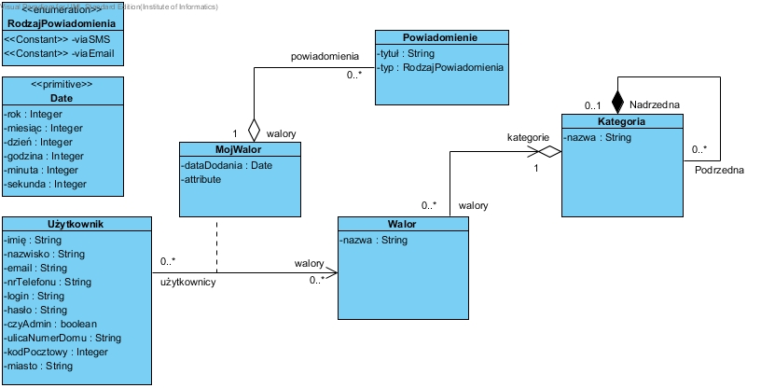

## Diagram przypadków użycia:

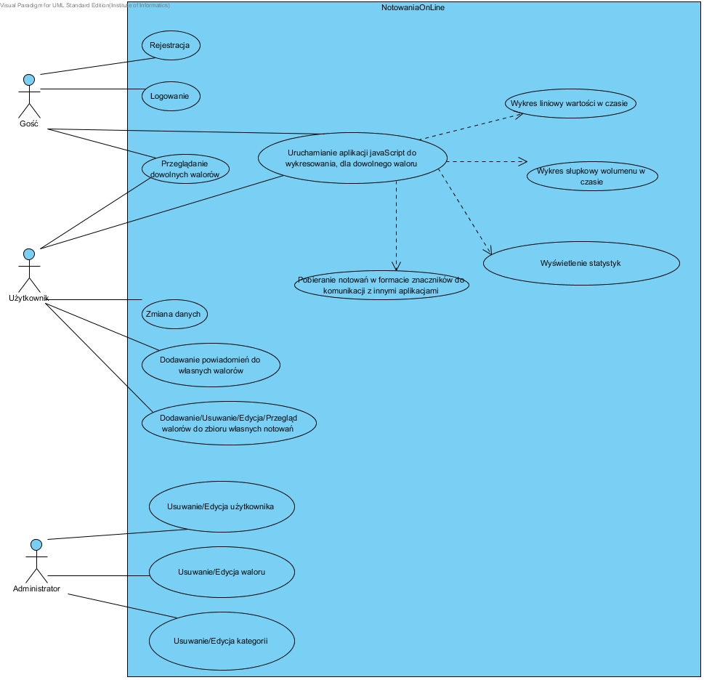

Opis przypadków:

* Przeglądanie dowolnych walorów polega na wyświetleniu listy walorów w danej kategorii w formie tabeli;
* Nazwy walorów są hiperłączami do strony z aplikacją javaScript pokazującą wykresy oraz statystyki dla wybranego waloru; aplikacja ta pokazuje wykres wartości w czasie, wolumenu w czasie, dla zadanego kwantu czasu, oraz statystyki procentowej zmiany wartości w danym okresie, kursu bieżącego, kursu otwarcia etc.
* Zmiana danych osobowych to strona profilu; można zmienić dowolną pozycję.
* Użytkownik może dodać powiadomienie poprzez kliknięcie odpowiedniego hiperłącza przy własnym walorze; może to być powiadomienie email bądź sms, dane pobierane są z profilu użytkownika.
* Zarządzanie własnymi walorami obejmuje ich edycję, dodawanie, usuwanie i odczyt; walory pokazywane są w tabeli, można obejrzeć wartości dla poprzednich sesji, nie tylko dla bieżącej.
* Administrator może definiować kategorie walorów i same walory; może też zmieniać dane użytkowników, lub usuwać ich.

## Mapa strony:

* Strona główna
  + Przeglądanie walorów
  + Przeglądanie wiadomości i komunikatów spółek
  + Rejestracja w serwisie
  + Przeglądanie szczegółów waloru (aplikacja JS do wykresów)
  + Logowanie
    - Jako użytkownik
      * Zmiana danych
      * Przeglądanie własnych walorów
        + Edycja własnych walorów
        + Ustawianie powiadomień dotyczących waloru
    - Jako admistrator
      * Usuwanie/edycja użytkownika
      * Usuwanie/edycja walorów
      * Usuwanie/edycja kategorii